海水养殖场的设计

摘要：本文建立海水养殖场场的规划设计模型，依据渔网的总长,在海洋中打桩的个数分析求解养殖场面积最大时桩的具体位置，桩的个数较小时，通过理论分析论证，较大时借助lingo软件模拟最优解。

关键词：最大面积 lingo软件

- 问题重述
某海洋渔业公司计划在海边用渔网围建一座海水养殖场。已知海岸线走向如
下图所示的折线：
A
O
B
岸
海
这里 ∠AOB =α,0 <α <π .请依次回答下列问题。
问题1 设渔网的总长L 为常数，在射线OA与OB 上分别选点A 与B ,使得
AB = L。在这两点处各打一桩，从A到B用渔网连接。试问A、B选在何处可使
所围养殖场水面面积S （以下均用S 表示该面积，该问中S 等于ΔAOB的面积）
最大？证明你的结论。
问题2 若另可在海中某点C处打一桩，使 AC +CB = L，将AC与CB分别
用渔网连接，试问A 、B 、C 如何选址可使S 最大？为什么？
问题3 若海中另可选两点C与D ， 这里∠A O C< ∠ A O D<α， 且
A C+ C D+ D B= L ，在L A,C,D,B 处各打一桩，依次用渔网连接，试问A,B,C,D如何选址可使S 最大？为什么？
问题4 若在海中可依次打桩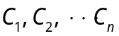，回答问题3 的推广问题。
问题5 设α = π ，海底水深为该处到最近海岸线距离的r 倍（r 取为0.1），相邻两桩之间的渔网在垂直于海平面的同一平面上。渔网的成本与它的面积成正比，每根桩的成本不低于1000 元，若超过1000 元，其成本与它的高度（从海到海面的垂直距离）的立方成正比。养殖场单位面积的效益当水深不超过4 米时与该处水深的平方根成正比，水深超过4 米时效益与4 米处相同。由于海底面走向，为便于渔网的布置，在养殖场的最深处必须打一桩，相邻两桩之间的距离不超过20 米。
请根据目前市场渔网价格与钢筋混凝土桩的造价回答下列两小问：
（1）假设该公司投资M 万元，请设计桩的根数和选择桩址，使养殖场总的投
资效益最大.
（2）该公司投资多少万元建造这样一座养殖场，可使单位资金的投资效益最大？

- 模型假设
- 忽略桩的大小，渔网在桩处没有额外损耗；
- 由于周长一定的凸多边形明显比凹多边形的面积大，在求解最大面积时不考虑凹多边形。

- 符号说明
L ——渔网总长度
α ——OA与OB夹角
A，B，C，D， ——桩所处的位置
S ——养殖场水面面积

- 模型的建立与分析
问题一
设OA= a，OB= b，
由余弦定理可得，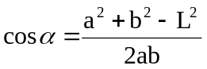，
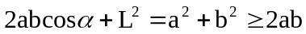，
当且仅当a=b时取"="，
则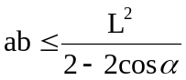，
目标函数 max 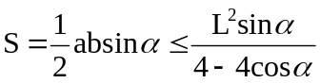，
即OA=OB时，所围的海水养殖场面积最大，
此时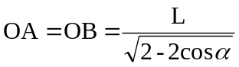。
问题二
假设A、B的位置固定，讨论C的位置使得S最大：
由图像可知，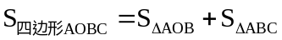（为锐角时，图形AOBC可能为三角形，但此处将其看作四边形不影响后续的讨论）。因为A、B位置固定，则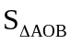为定值，AB边长为定值，设为c。目标函数Max ，即求Max 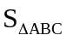，因为BC+CA=L，结合椭圆的性质，可把C点看作以A、B为焦点的椭圆上一点，则C为短轴顶点时，存在Max 。由短轴的特点可知，C在AB的垂直平分线上，CA=CB=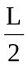。即
当A、B位置固定，CA=CB=时，S最大。
因为对于任意固定的A、B，上述条件均需得到满足，所以
S最大的一个必要条件是CA=CB=。
设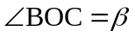，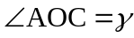，OC=m，假设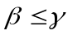，过C点分别向OB边和OA边引垂线，垂足分别为E、F:
则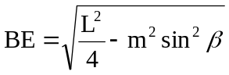，
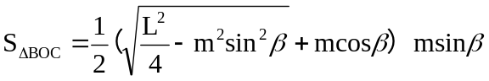，同理可求得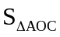，
则。
在OC长度一定的情况下讨论A、B的选址：
假设m为一定值，表达式两端可同时除以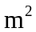，则
其中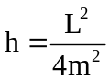。函数关于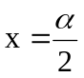对称，又可知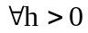,函数图像的性质不变，所以可令h=1以简化运算，则当与都是锐角时，
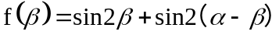，求导令，求得极值点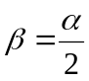，或者不是锐角时可类似地得到：
S最大的另一个必要条件是。
由问题一可推知，AC=为定值，即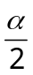为定角，则当OA=OC时，取得最大值；同理可知，当OB=OC时，取得最大值。所以，当C处于∠AOB 的角平分线上，且满足OA=OB=OC=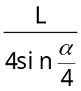 时，S=+达到最大。

问题三
假设A、B的位置固定，则AB长度为定值，同问题二中分析可知，当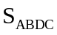最大时，S取得最大值。由海伦公式的推广，
，
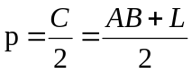为一定值，又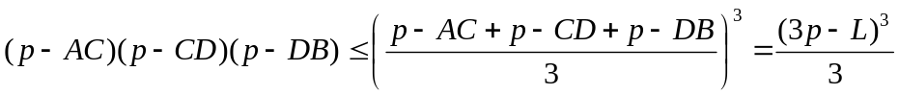，
当且仅当AC=CD=DB时取得等号，则
S取得最大值的一个必要条件是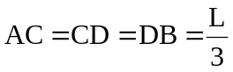。
建立目标函数Max 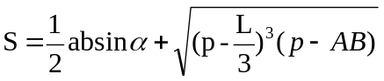，其中
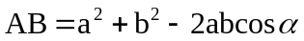,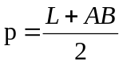，
s.t.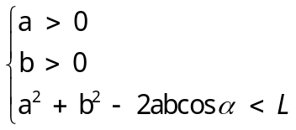
可用lingo软件求解，且由之前分析可知，当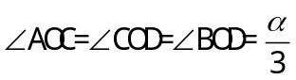 且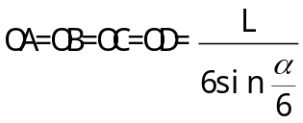 是较优的方案
问题四
设OA，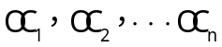 ，OB的长为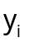 ，i=1,2,…n+1,n+2;
设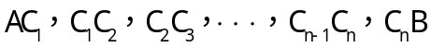 的长为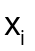 ，i=1,2,…n+1;
设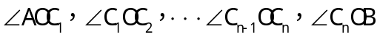 分别为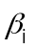 ，i=1,2,…n+1;
目标函数Max 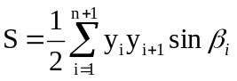
s.t.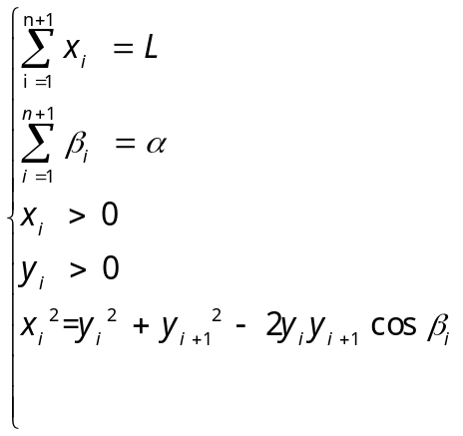
可用lingo软件求解
由前分析可知，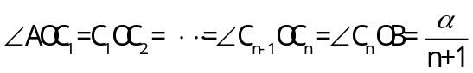，且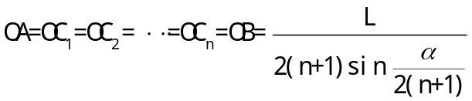是较优的方案
问题五
分析桩的根数为1的情况：
因为养殖场的最深处必须打一桩，则此桩在∠AOB的角平分线上
设渔网的成本与它的面积的比例系数为k1；桩的成本与高度平方的比例系数为k2；养殖场单位面积的效益当水深不超过4米时与该处水深的平方根的比例系数为k3。
设桩在C点, 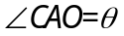 ,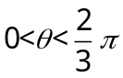 由对称性，仅需考虑三角形AOC
AC= ，OC=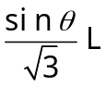 ，C到海岸的距离为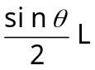；
当≤4时，三角形AOC处效益为w1=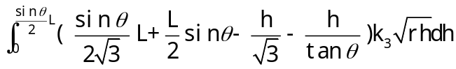
=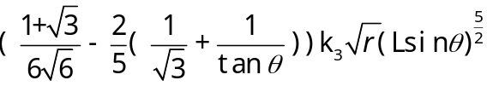
桩的成本w2为1000或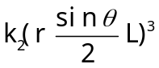
AC段渔网的成本w3=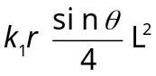
则总净收益W=2w1-w2-w3；可用lingo软件求解较优解
当>4时，注意水深超过4 米时效益与4 米处相同，同样分析，也可求得最优方案。

- 模型的评价
- 当桩的个数较小时，可以通过理论分析论证，直接确定最优方案，求得最大面积；
- 当桩的个数较大时，需要借助lingo软件，帮助求出较优方案；
- 对于收益问题，仅能处理分析一些简单情况。

